Друге життя —чи забуття?
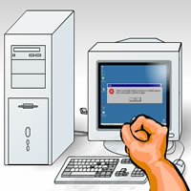

Установлення нового жорсткого диска
Установлення нового жорсткого диска - одне з найтиповіших завдань оновлення. Це простий спосіб подовжити термін використання комп’ютера, в якому недостатньо місця для збереження даних. Шляхом установлення нового внутрішнього або зовнішнього жорсткого диска можна в кілька разів збільшити загальний обсяг вільного місця на диску, оскільки сучасні жорсткі диски набагато більші за місткістю, ніж диски, які вироблялися ще два або три роки тому. Заміна материнської плати без перевстановлення Windows XP.
Симптоми
після заміни згорілої материнської плати на материнку іншої фірми комп'ютер при загруке перезавантажується , безпечний режим теж не вантажиться.
Чому???
???
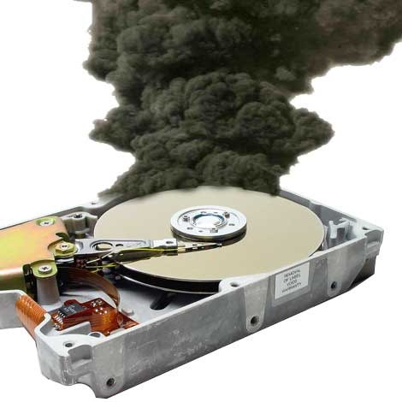
Відповідь

При установці драйверів чіпсета в систему встановлюється драйвер дискового контролера ,
який говорить системі , як саме поводитися з нашими жорсткими дисками.
якщо у другій материнськіїй платі контролер відрізняється від нашого - то система швидше за все не завантажиться ,тобто комп’ютер не зможе коректно прочитати дані з жорсткого диску..
Критична інформація
потрібно замінити драйвера дискового контролера на стандартний універсальний драйвер Windows , після чого завантажити систему з новою материнською платою і встановити драйвери вже для неї.
Принцип рішення проблеми
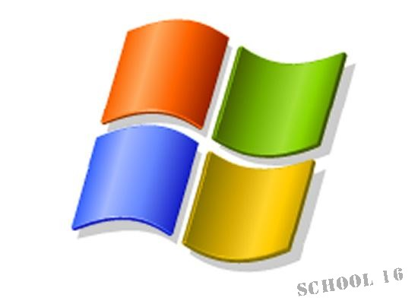
Рішення .

Кидаємо на флешку або дискету файли , які можна завантажити нижче. (стандартні драйвера дискових контролерів ) і reg файл.
Може трапитись така помилка
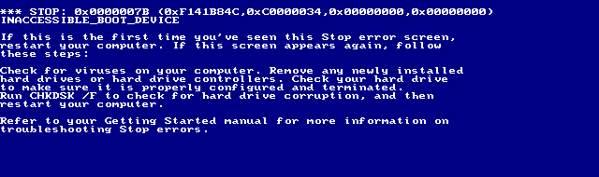
STOP 0x0000007b
Помилка STOP 0x0000007b трапилася при установці , що й це означає , що система була проінстальована на диск , підключений до IDE / SATA- контролера , який базово не дозволені операційною системоюМи спробували спочатку дотримуватись цих правил:
Якщо система встановлюється на диск , підключений до SATA- контролера , то можна просто зайти в BIOS і сконфігурувати режим роботи контролера як « IDE » або « Nаtive IDE » залежно від типу BIOS на вашій материнській платі.

Завантажується з завантажувального диска ERD Commander 5.0 , підключаємося до знайденої системі , йдемо в папку windows \ system32 \ drivers
зморимо чи є там ці файли (стандартні драйвера дискових контролерів )
atapi.sys
intelide.sys
pciide.sys
pciidex.sys
якщо їх немає , то беремо їх з дискети або флешки кидаємо сюди в windows \ system32 \ drivers , далі запускаємо regedit ( редактор реєстру) ,
відкриваємо вкладку Import і через провідник вказуємо цей reg файл який ми записували на флягу або дискету .тиснемо ок .. ( додаємо до реєстру )
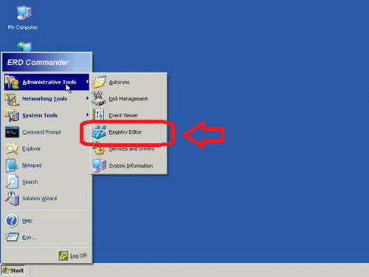
Перезавантажуємося , вантажимо windows , далі краще почистити реєстр який-небудь очищувач реєстру , далі ставимо драйвер чіпсета нової плати , видаляємо драйвера інтегрованих пристроїв старої плати , ставимо інші драйвера для нової плати .
Як виявилося рішення помилки STOP 0x0000007b не така вже й складне завдання для зустрічного користувача.
Окремо ще потрібно сказати про перенесення системи з платформи Intel на платформу AMD.
У цьому випадку необхідно крім імпорту файлу mergeide.reg знайти і видалити в реєстрі гілку
[ HKEY_LOCAL_MACHINE \ SYSTEM \ ControlSet001 \ Services \ intelppm ] .
Якщо цього не зробити , то в багатьох випадках після перезавантаження можна отримати наступний стоп: STOP 0 × 0000007E =)
Корисні поради:
Під час зустрічі з даними проблемами головним є те , що потрібно розібратися з якою конкретно проблемою ви зустрілися.Скласти план своїх дій , поступово розглянувши, декілька варіантів. Тільки знання і терпіння допоможуть вам вирішити дане завдання. Необхідні програми і файли з легкістю можна скочати з інтернету.
Для вирішення подібної ситуації радимо скористатися інформацією на таких сторінках:
http://ab57.ru/stop7b.html
http://hsd.net.ua/prostyie-resheniya-pr ... ent-page-1
http://windows.microsoft.com/uk-ua/windows/install-remove-hard-disk-drive#1TC=windows-7
http://yak-prosto.com/yak-vityagnuti-informaciyu-z-zhorstkogo-diska/

Група М-12 Заверуха Леся

